МИНИСТЕРСТВО НАУКИ И ВЫСШЕГО ОБРАЗОВАНИЯ РОССИЙСКОЙ ФЕДЕРАЦИИ

Федеральное государственное автономное бюджетное образовательное учреждение высшего образования

«Севастопольский государственный университет»

Кафедра «Информатика и вычислительная техника»

**ОТЧЁТ**

по лабораторной работе №5

по теме: «Обработка данных типа Char и Boolean. Условные выражения. Троичная условная операция Java»

по дисциплине: «Программирование»

Выполнил:

стд. гр. ИВТ/б-19-2-о

Садриев А.Э.

Проверил:

Оболенский Д. М.

Севастополь

2019

Содержание

1. **Цель работы** 4

**2. Постановка задачи** 4

**4. Текст программы** 4

**5. Результат программы** 5

**6.Вывод** 6

1. **Цель работы**

Освоить работу с типами boolean и char, научиться применять методы класса Character для анализа символов, научиться составлять сложные условные выражения, изучить синтаксис и научиться применять троичную условную операцию Java.

**2. Постановка задачи**

1) Ознакомиться с принципами хранения и обработки символов и логических значений в Java.

2) Выполнить заданные операции над данными типа char в окне кода.

3) Выполнить заданные операции над данными типа boolean в окне кода.

4) Разработать и отладить программу, демонстрирующую использование типов char и boolean, условных выражений, а также троичной условной операции.

**3.** **Вариант №23**

|  |  |
| --- | --- |
| № п/п | Правило для вычисления переменной *а* |
| 9 | a = Character.toLowerCase(d), если c – цифра или знау ‘&’, d – буква; a=c; |

**4. Текст программы**

import java.util.Scanner;

public class Lab5{

public static char expression(char c, char d){

char a = Character.isDigit(c)&c == '&'|Character.isLetter(d) ? Character.toLowerCase(d) : c;

System.out.println("a = " + a);

return a;

}

public static void design(){

for (int j = 0; j <= 26; j++){

System.out.print("----");

}

System.out.println();

}

public static void main(String [] args){

Scanner in = new Scanner(System.in);

char c, d;

System.out.println("Please enter some characters");

design();

for (int i = 0; i < 4; i++){

System.out.print("c = ");

c = in.next().charAt(0);

System.out.print("d = ");

d = in.next().charAt(0);

expression(c, d);

design();

}

}

}

**5. Результат программы**

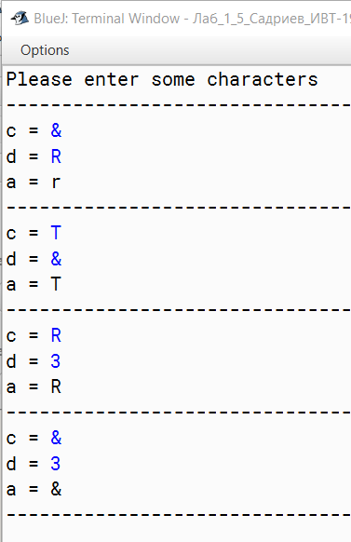

**6.Вывод:**

В ходе лабораторной работы были основаны навыки работы с троичными условными операциями и бинарными операторами.

